**ПКПД**

Парушэнні пісьма і чытання

Парушэнні вуснага маўлення

**Парушэнні чытання**

**Дыслалія**

**Фанетыка-фанематычныя парушэнні**

**НВАНМ**

**Заіканне**

**Сцёртая форма дызартрыі**

**Фанематычныя формы парушэнняў**

**Аграматычная дызлексія**

**Семантычная дызлексія**

**Аптычная дызлексія**

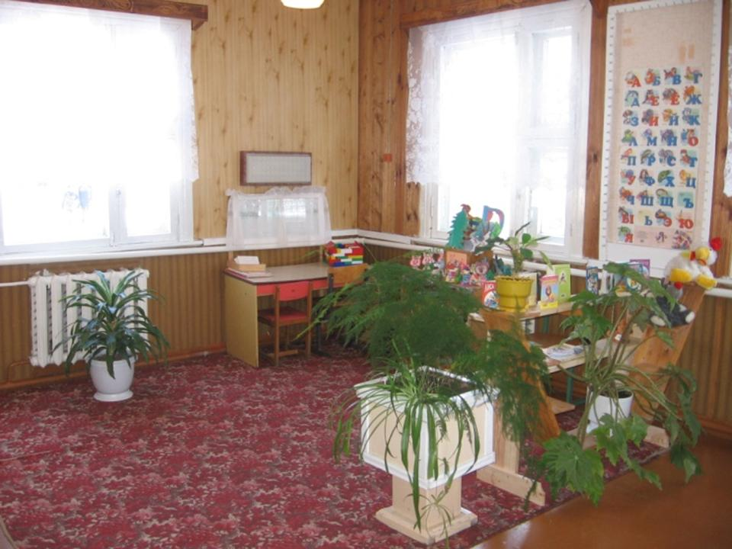

**П**

**а**

**р**

**у**

**ш**

**э**

**н**

**н**

**і**

**п**

**і**

**с**

**ь**

**м**

**а**

**Дыграфія на фоне парушэнняў моўнага аналізу і сінтэзу**

**Аптычная дызграфія**

**Акустычная дызграфія**

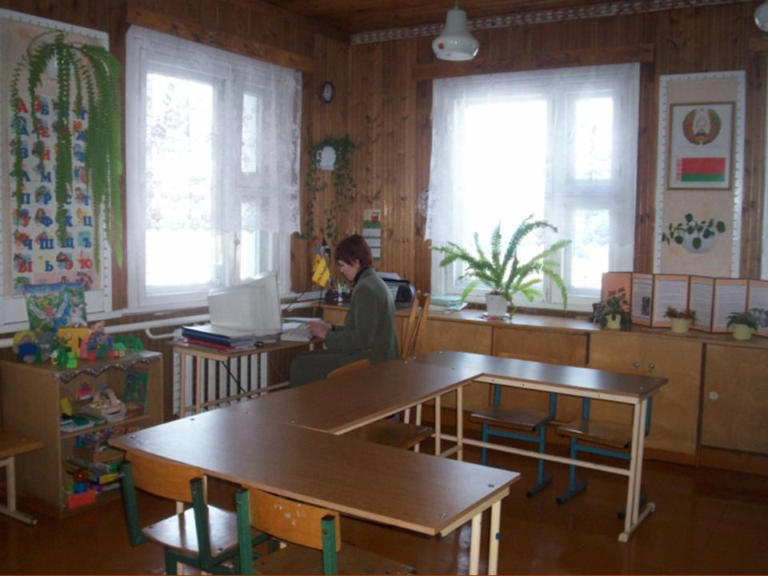

**Артыкуляцыйна-акустычная** **дызграфія**

**Аграматычная дызграфія**